Μαζί με τον Μίκι και την παρέα του, θυμόμαστε τους κανόνες που
μάθαμε στις εργασίες της Ενότητας 5!

Κανόνες για το «ει»
Τα ρήματα που δείχνουν ότι κάποιος κάνει κάτι γράφονται με –ει !
Τα ουσιαστικά που τελειώνουν σε –είο γράφονται με «ει» (έψιλον γιώτα)!

παράδειγμα: παράδειγμα:
γραφείο, ιατρείο αυτός παίζει, αυτός κάνει

Κανόνες για το «αι»
Τα ρήματα που δείχνουν ότι κάτι κάνω στον εαυτό μου και τελειώνουν σε –μαι γράφονται με «αι»!
Τα ρήματα
είμαι - είσαι - είναι γράφονται με «αι»!

παράδειγμα:
λούζομαι, χτενίζομαι

Κανόνες για το «οι»
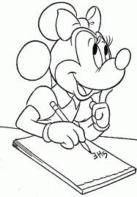
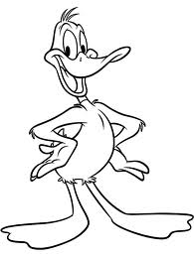
Τα θηλυκά ουσιαστικά στον πληθυντικό αριθμό γράφονται με το άρθρο «οι» μπροστά από τη λέξη!
Τα αρσενικά ουσιαστικά σε –ος, στον πληθυντικό αριθμό γράφονται με το άρθρο «οι» μπροστά από τη λέξη αλλά και με –οι στο τέλος της λέξης !

παράδειγμα: παράδειγμα:
ο λαγός οι λαγοί η ζωή οι ζωές

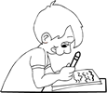

Τώρα που θυμηθήκαμε τους κανόνες ας κάνουμε μερικές ασκήσεις!
Επαναληπτικό Γλώσσας – Ενότητα 5
ΟΝΟΜΑ: _________________________________________
1. Συμπλήρωσε τις καταλήξεις στα παρακάτω ρήματα:
αυτός κλαί___ εγώ καίγομ___ εγώ παίζ___
αυτός τρέχ___ εγώ λούζομ___ εγώ δροσίζ___
αυτός πίν___ εγώ γράφομ___ εγώ κλείν___
αυτός τρώ___ εγώ χτενίζομ___ εγώ διαβάζ___
2. Να μεταφέρεις τα παρακάτω ουσιαστικά από τον ενικό στον πληθυντικό:

ΕΝΙΚΟΣ | ΠΛΗΘΥΝΤΙΚΟΣ
ο δήμαρχος | οι δήμαρχοι
η παράσταση
ο γάμος
η εικόνα
ο γέρος
η αγελάδα
ο σκούφος
3. Συμπλήρωσε τις παρακάτω προτάσεις με το είμαι – είσαι – είναι όπου ταιριάζει:

- Τα παιδιά ___________ στο σχολείο.
- Πού __________ Δημήτρη;
- Τώρα που το έμαθα _____________ πολύ χαρούμενη.
- Το σκυλάκι _____________ αβοήθητο και μόνο του.
- _____________ εδώ για να σε βοηθήσω.
- Εσύ _____________ έτοιμη για το θέατρο;

4. Κύκλωσε τη σωστή λέξη από τις δύο, όπως στο παράδειγμα:

μπαμπάς – μπαπμάς τνύνω – ντύνω κόμπος – κόπμος
τνομάτα – ντομάτα μπαπμπουίνος – μπαμπουίνος κοντός – κοτνός
πατνελόνι – παντελόνι πμότα – μπότα κέντημα – κέτνημα
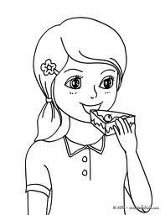
5. Γράψε με ολοκληρωμένη πρόταση τι κάνει κάθε παιδί στην εικόνα:
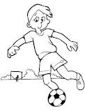
Τι κάνει η Μαρίνα;
Η Μαρίνα _______________________________

Τι κάνει ο Αντώνης;
__________________________________________

